CHƯƠNG II: NHIỄM SẮC THỂ
BÀI 8: NHIỄM SẮC THỂ (NST)

- Tính đặc trưng của bộ nhiễm sắc thể
Tế bào của mỗi loài sinh vật có bộ NST đặc trưng về số lượng và hình dạng.
- Số lượng
-Trong tế bào sinh dưỡng (tế bào xôma), NST tồn tại thành từng cặp tương đồng ( giống nhau về hình dạng và kích thước)gọi là bộ NST lưỡng bội ,ký hiệu là 2n NST. Trong cặp NST tương đồng 1NST có nguồn gốc từ bố và 1 NST có nguồn gốc từ mẹ.

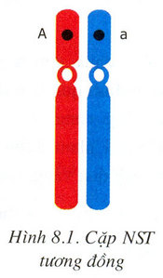
Do NST tồn tại thành từng cặp tương đồng nên các gen trên NST tồn tại thành cặp tương ứng.Ví dụ: người có 2n = 46, ruồi giấm 2n =8
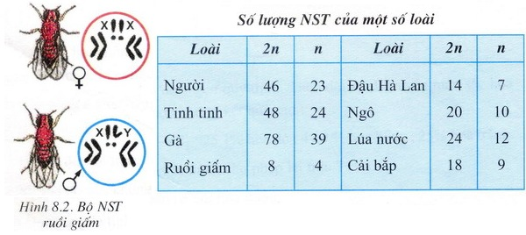
- Trong tế bào sinh dục (giao tử) Bộ NST chỉ chứa 1 NST của mỗi cặp tương đồng, gọi là bộ NST đơn bội, kí hiệu n là NST
-Ví dụ: tinh trùng và trứng của người có n= 23.
- Hình dạng
Tại kỳ giữa ,NST co ngắn cực đại, có chiều dài từ 0,5-50μm, đường kính từ 0,2- 2μm và có hình dạng đặc trưng như hình hạt,hình que,hình chữ V
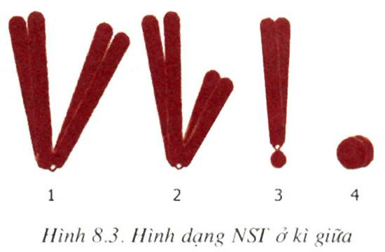
- Cấu trúc của nhiễm sắc thể
- Ở kì giữa, NST gồm 2 cromatit dính nhau ở tâm động (eo thứ nhất) và chia NST làm 2 cánh.Tâm động là điểm dính NST vào sợi tơ vô sắc trong thoi phân bào.Một số NST còn có eo thứ hai
-Mỗi một cromatit gồm một phân tử AND và protein loại histon.
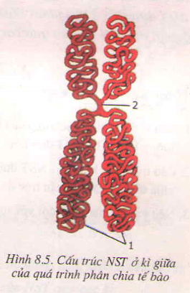 1.Sợi cromatit, 2. Tâm động.
-Mỗi 1 cromatit gồm một phân tử AND và protein loại histon.
- Chức năng của NST
-NST là cấu trúc mang gen có bản chất là AND
- Do AND có khả năng tự nhân đôi nên NST cũng nhân đôi,nhờ đó các gen quy định tính trạng được di truyền qua các thế hệ tế bào và cơ thể.

CHỦ ĐỀ: PHÂN BÀO
- Những diễn biến cơ bản của NST trong quá trình nguyên phân
Các kỳ |  | Diễn biến
Kỳ đầu | 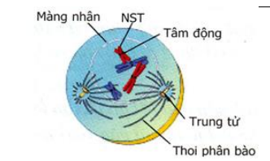 | - Các NST bắt đầu đóng xoắn và co ngắn.  - Màng nhân và nhân con tiêu biến.  - Các NST kép đính với thoi phân bào ở tâm động.
Kỳ giữa | 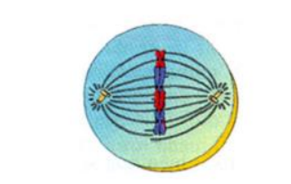 | - Các nhiễm sắc thể kép đóng xoắn cực đại và xếp một hàng trên mặt phẳng xích đạo.
Kỳ sau | 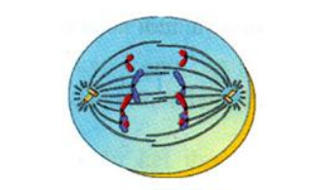 | - Mỗi NST kép tách nhau thành 2 NST đơn và di chuyển về hai cực của tế bào.
Kỳ cuối | 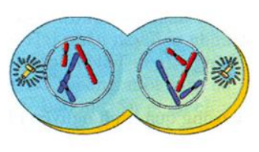 | - NST dãn xoắn.  - Màng nhân và nhân con xuất hiện trở lại.

- Kết quả:Từ 1 tế bào mẹ (2n NST)→2 tế bào con có bộ NST(2n)
- Ý nghĩa của nguyên phân
- Là phương thức sinh sản của tế bào,giúp cơ thể đa bào lớn lên
-Giúp duy trì ổn định bộ NST đặc trưng của loài qua các thế hệ tế bào.

